Název a číslo materiálu
VY_32_INOVACE_01-35

Grafika v Excelu I

Ročník: | 9.
Vzdělávací oblast: | Informační a komunikační technologie
Vzdělávací obor: | Informatika
Tematický okruh: | Tabulkový procesor
Téma: | Grafika v Excelu I
Jméno autora: | Mgr. Petr Chvojka
Vytvořeno dne: | 26.9.2011
Metodický popis,  (anotace): | Metodický materiál vytvořený pro žáky na podporu výkladu – nahrazuje sešit a učebnici, žák jej může opakovaně použít jako návod při práci dle své potřeby. Materiál je též žákům volně dostupný po přihlášení ke službě WindowsLive@Edu.

Grafika v Excelu I
Zvolíme WordArt

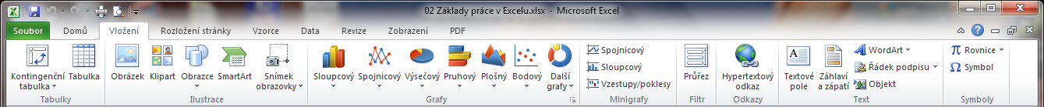
Vložení WordArtu
- Na kartě Vložení v seskupení Text vybereme WordArt
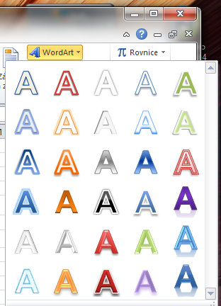
- Z otevřené nabídky vybereme styl WordArtu
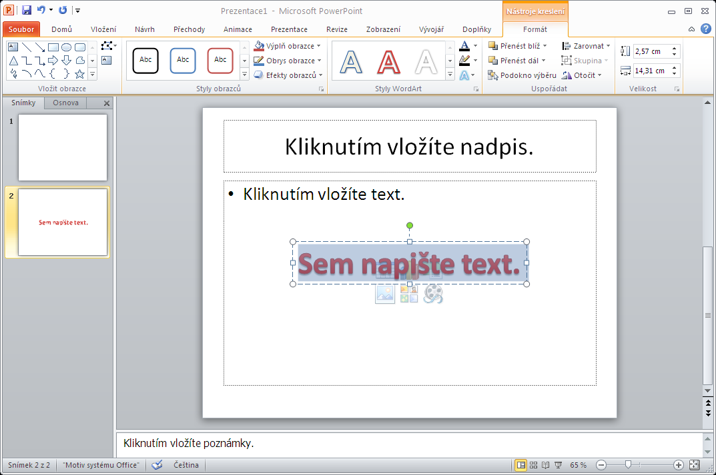
- Do textového pole napíšeme text

- Automaticky se otevře karta Nástroje kreslení – Formát
(WordArt musí být označený), kde můžeme měnit vzhled
a nastavení WordArtu
Karta Nástroje kreslení
Změna stylu WordArtu

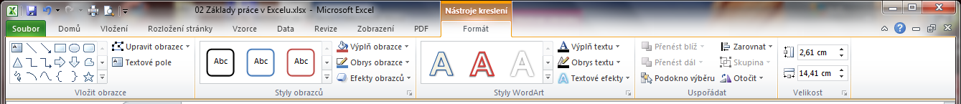

Vložení obrazce
- Na kartě Vložení ve skupině Ilustrace vybereme Obrazce
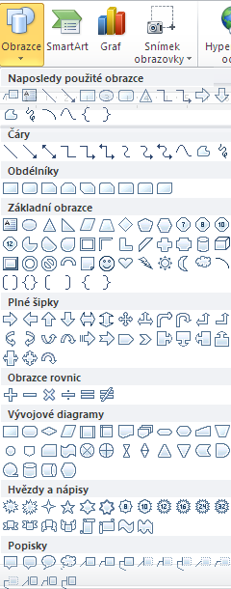
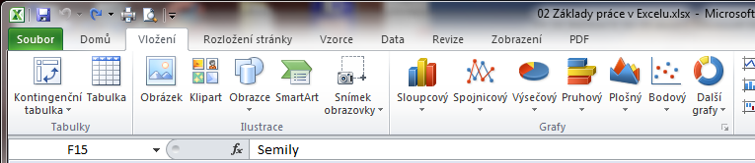

- Z nabídky si vybereme požadovaný tvar a „natáhneme“ ho
do snímku.

Úpravy obrazců
- Automaticky se otevře karta Nástroje kreslení – Formát
(Tvar musí být označený), kde můžeme měnit vzhled
a nastavení Tvaru

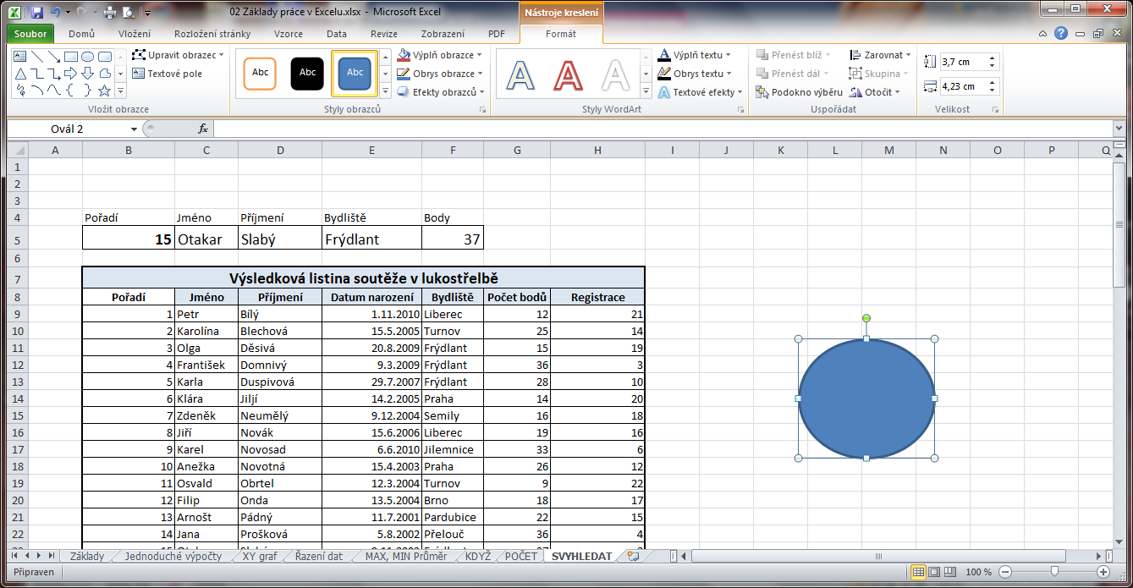
Skupina Styly obrazců.
Karta Nástroje kreslení

Klepneme na rozbalovací tlačítko.
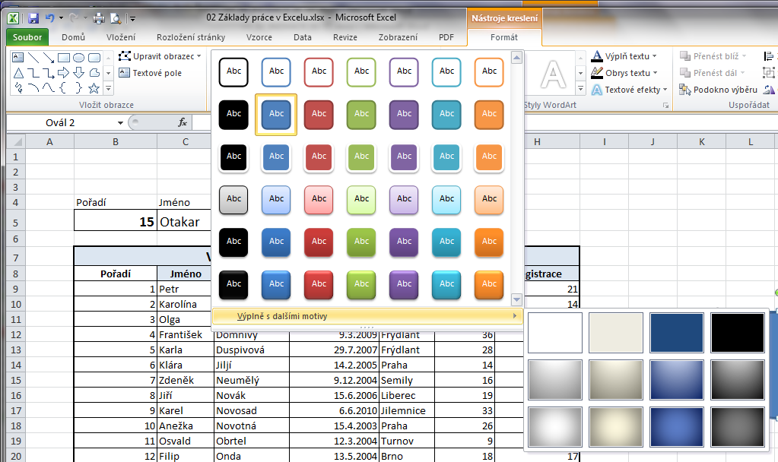
Klepnutím na volbu Výplně s dalšími motivy můžeme nastavit další možnosti obrazce.
Jednoduchým klepnutím na libovolnou volbu změníme zároveň Ohraničení a Výplň obrazce.

- Výplň a Ohraničení obrazce můžeme nastavit i ručně:
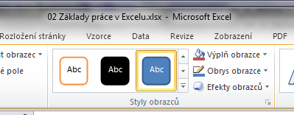
Můžeme nastavit Výplň, Obrys a Efekty.
Nabídka Výplň obrazce i Obrys obrazce jsou podobné.
Vybereme barvu

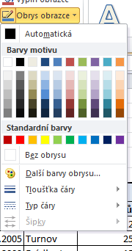
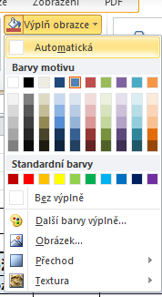
U Obrysu obrazce ještě Tloušťku a typ čáry.

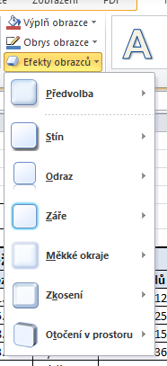

Můžeme též nastavit Efekty obrazců.
Nástroj nám nabízí desítky možností Efektů.

Použitá literatura:
KOVÁŘOVÁ, Libuše. Informatika pro základní školy: 3. Vyd. 2. Kralice na Hané: Computer Media, 2009, 88 s. ISBN 978-80-7402-017-9 (DíL 3 : BROž.) :.

